Povestea Net.Alert
Prof. Popescu Roxana Marcela
Liceul Teoretic “Ioan Petruș” Otopeni

Odată cu venirea primăverii, la Liceul Teoretic „Ioan Petruș” din Otopeni, o poveste prinde viață. Este o poveste despre lupta dintre bine și rău, cu eroi și oameni răi, cu diferite încercări, jocuri, probe prin care trebuie să treci pentru a-ți însuși cunoștințe noi și pentru a ști să iei decizii înțelepte, să gestionezi anumite situații cu care te confrunți, iar la final să devii un erou. Da, în povestea aceasta oricine poate ajunge erou! E nevoie de inteligență, atenție, amabilitate, vigilență și informații pe care după ce le cunoști poți învinge pericolele și poți depăși capcanele din lumea virtuală. Povestea se numește „Eroii Internetului”. Este vorba de un program desfășurat de Adfaber, care pune la dispoziția profesorilor materiale informative dezvoltate de Google în parteneriat cu iKeepSafe, pentru a preda noțiuni fundamentale de siguranță digitală. Prin cele cinci module ale programei („Distribuie cu prudență”, „Nu te lăsa păcălit”, „Securizează-ți secretele”, „E cool să fii amabil”, „Dacă ai îndoieli, întrebă”) programul urmărește să ajute elevii să fie în siguranță pe internet și să înțeleagă mai bine lumea virtuală, evitând furtul de date, ciberbullyng-ul, phishing-ul, învățându-i cum să gestioneze situațiile cu care se pot confrunta în mediul online.
O echipă formată din șapte tineri inimoși desfășoată în școală o campanie de conștientizare pentru siguranța pe internet. Ei sunt Echipa NET.ALERT și încearcă prin activitatea lor să atragă atenția copiilor, dar și adulților, asupra pericolelor din mediul online oferindu-le sfaturi și informații pe care și ei le-au aflat în cadrul lecțiilor din program, astfel ajutându-i să navigheze în siguranță pe internet.
Iată ce spune un membu al echipei: „Astăzi folosim internetul foarte mult, ne desfășurăm activitatea în online, învățăm, comunicăm, ne informăm, dar oare știm să ne protejăm și să fim în siguranță pe internet? Noi, da. După cele câteva ore de dirigenție în care dna dirigintă Popescu Roxana, ne-a predat modulele programului, ne-am însușit cunoștințe importante, atât de utile și necesare. Am considerat că trebuie să le împărtășim și prietenilor și colegilor noștri. Așa a luat naștere Echipa Net.Alert. Echipa s-a înscris în “Competiția Națională Eroii Internetului” care este o Campanie de conștientizare pentru siguranța online. Tema aleasă de noi este : „Nu te lăsa păcălit”.
Copiii povestesc cum se desfășoară această Campanie în Liceul Teoretic „Ioan Petruș” Otopeni:
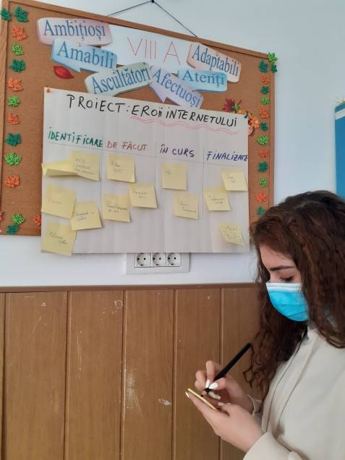
„Am rămas după ore și am stabilit planul pentru demararea și desfășurarea Campaniei. Mai întîi am realizat un panou al proiectului pentru a fi mai ușor să ne organizăm. Pe măsură ce discutam despre proiect ne veneau și mai multe idei, pe care le notam pe poststituri și le lipeam pe panou. A fost ca o furtuna de idei.”(Maria)

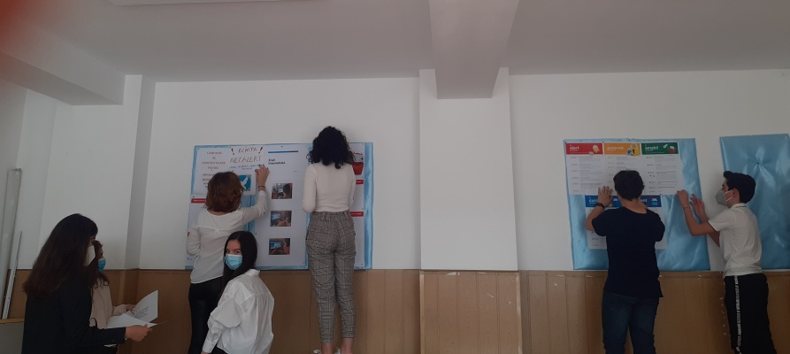
„Primul pas a fost să realizăm panouri informative pe holul liceului. Am realizat un montaj de panouri fixe pe un perete și un panou mobil pe care sa-l punem muta în toate corpurile de clădire ale școlii, putând fi astfel văzut de cât mai multi elevi, profesori și părinți.” (Diana)
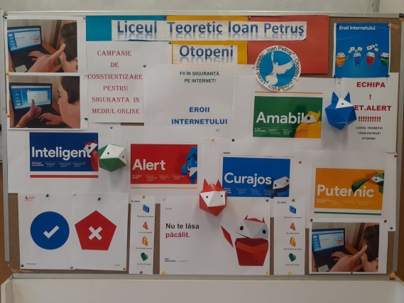
„Apoi am început să lucrăm afișul Campaniei.
Am gândit afișul ca un puzzle în care fiecare dintre noi să realizeze o piesă astfel încat la final să obținem o imagine unitară a ceea ce înseamnă pericolul pe internet și cum ne putem proteja pentru a fii în sigurantă. Este un afiș mare (100/70 cm). După ce l-am terminat, l-am fotografiat, l-am printat și l-am lipit pe usile liceului. Am mai realizat și un afiș cu mesaje motivaționale, la fel de mare și un bener.

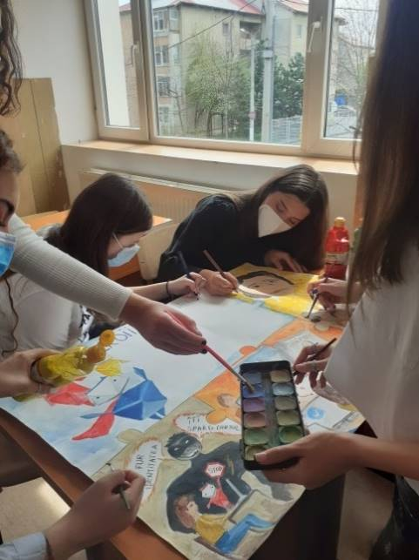
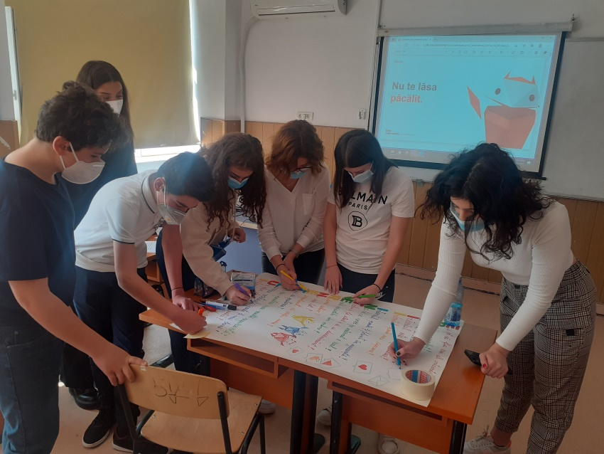
Cu toții ne-am implicat în realizarea lor. Am început să promovăm Campania noastră pe site-ul liceului.”(Ioana)
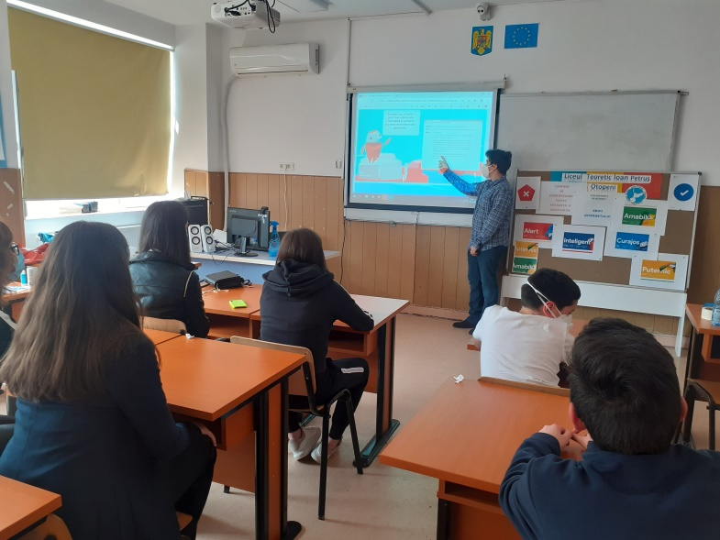

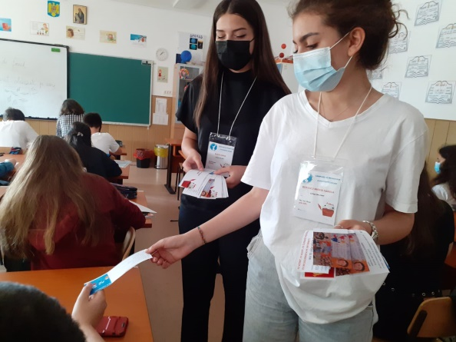
“Dar cel mai important cred că este faptul că am prezentat lecțiile și supersfaturile din programul Eroii Internetului, colegilor nostri de la alte clase. Am fost impresionați de impactul pe care îl au mesajele noastre asupra lor. Ei ne-au pus întrebări și și-au dorit să afle mai mult. Atunci ne-am găndit sa facem o adresă de mail unde ei ne pot scrie, iar noi sa le răspundem și să le trimitem materiale informative.
Am realizat flyere pe care le-am împărtit pe la clase.”(Cristian)

Vlad povestește cum au reușit să continue Campania atunci când școala a trecut exclusive în online. “Am fost triști și dezorientați , dar am găsit o soluție. Am realizat un scurt filmuleț cu sfaturi, mesaje motivaționale, imagini pe care să îl prezentăm pe platforma școlii.”
Pentru fiecare dintre acești tineri, Campania desfășurată în școală a însemnat o experiență inedită și în același timp o mare provocare, o ocazie de a învăța multe lucruri noi și de a-și face prieteni. Copiii ne spun ce înseamnă Programul „Eroii Internetului” și această Campanie de promovare a siguranței online pentru ei:
„În timpul desfășurării acestui proiect mi-am dat seama cât de mult m-am expus pe internet. Am realizat cât de multe parole identice am la conturi diferite și cât de ușor este să imi pierd informațiile personale care ar fi putut fi folosite într-un mod jenant.”( Vlad)
„Această program m-a ajutat să înțeleg cât de important este să fim în siguranță când navigîm pe internet. Pericole sunt peste tot și de aceea trebiue să fim mereu alerti în lumea virtuală ca și în cea reală.”( Ioana)
„Eu în această campanie am învățat cum să mă protejez mai bine pe internet și voi deja aplic toate cele învățate. Am format o echipă frumoasă cu colegi ambițioși cu care mi-a făcut plăcere să lucrez.”(Diana)
“ Sunt bucuroasă pentru că m-am putut implica în acest proiect. Consider că e important să fim în siguranță atât în realitate cât și în mediul online. Am învățat multe lucruri folositoare și m-am simțit utilă pentru că am putut să spun și altor copii informațiile din cadrul lectiilor despre siguranța online. “(Sara)
“Multi copii sunt inconstienti de existenta multor platforme nesigure , pe care ei de altfel le folosesc frecvent. Cu ajutorul acestui proiect , am invatat si putem invata mai departe lucruri folosituare”.(Karina)
“Lecțiile despre siguranța pe internet m-au ajutat să înțeleg cât de important este să fiu atent la conturi, date personale, postări, la ce site-uri accesez și ma bucur că am putut să îi învăț și eu pe alți copii”. (Cristian)
„Am ales să mă implic în acest proiect datorită temei acestuia. Consider că siguranța pe internet este foarte importantă. Am fost bucuroasă să mă pot implica într-un astfel de proiect tocmai pentru că am avut experiențe destul de neplăcute în ceea ce privește internetul. Tot felul de persoane pot lua legătura cu tine și îți pot afla datele personale, iar site-urile se pot falsifica foarte ușor și , dacă nu ești atent, ți se pot fura date, bani, etc.Fii prudent și responsabil pentru a evita situațiile neplăcute!”(Maria).
Le urăm mult succes tinerilor din Echipa Net.Alert la Competiția Națională Eroii Internetului și le dorim să reușească să ajute ca mediul online să fie mai sigur!
